**Tekla Open API.**

**Tekla Open API** состоит из следующих компонентов (картинка позаимствована с сайта Tekla):

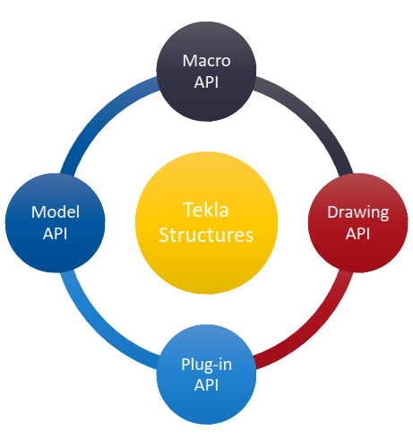

**Macro API** – классы, интерфейсы и т.д. для создания макросов в среде Tekla Structure. Предназначены для записи и проигрывания действий выполняемых пользователем, в том числе с диалогами.

**Model API** – классы, интерфейсы и т.д. отвечающие за создание объектов модели и какой- либо информации в модели.

**Drawing API** – классы, интерфейсы и т.д. изменяющие чертежи и объекты чертежей.

**Plug-in API** – классы и интерфейсы отвечающие за создание плагинов. Создает интеллектуальные объекты в модели.

Модель Tekla -это набор объектов модели, существующих или ссылочных. Все объекты модели наследуются от абстрактного класса ModelObject. Класс ModelObject в свою очередь наследуется от класса Object. Например Сетка (класс Grid) напрямую наследуется от класса ModelObject. можно увидеть это, если посмотреть в исходники.

Как мы можем писать программы для Tekla Structure. Здесь есть 3 варианта:

1. Скрипты, они же Макросы (*.cs)
2. Плагины (*.dll)
3. Внешнее приложение (*.exe)

**Скрипты(Макросы).** Это программы на языке C# которые можно получать либо через запись действий в программе Tekla Structures, либо через ручное редактирование исходного кода. Обычно в скрипте хранится какое-нибудь простое действие, например, повернуть модель или задать какой-нибудь параметр для балки. Хранятся они в директории установленной Tekla Structures: Environments\common\macros\drawings либо Environments\common\macros\modeling. Ищите файлы *.cs.

**Плагины**. Это Net библиотеки, которые могут содержать пользовательские формы UI (WindowsForm или WPF). По сути это аналог .ехе файла внешнего приложения, только имеет свои особенности с наследованием от классов Tekla Structure. Их можно разрабатывать с помощью Microsoft Visual Studio или при помощи того же Sharp Develop. На сайте Tekla написано, что плагины работают в 100 раз быстрее, за счет встроенных в Tekla библиотек net. Хранятся плагины в директории установленной Tekla Structures: Environments\common\extensions.

**Внешнее приложение.** Это WindowsForm или WPF приложение, или даже консольное приложение. Может подключаться к открытой Tekla Structures и через диалоговые окна взаимодействовать с моделью. Можно выгружать или загружать данные из внешних источников например из файла Excel или баз данных. Разрабатываются с помощью Microsoft Visual Studio, Sharp Develop и т.д.

**Основные подключаемые сборки Tekla**:

Tekla.Structures.dll — Основная библиотека, обязательная для работы с Tekla  
Tekla.Strucutes.Geometry.dll — Классы для работы с геометрией — точки, вектора, их вращение и т.п.  
Tekla.Structures.Dialog.dll — с помощью этой библиотеки можно подключить стандартные диалоги для АПИ компонентов.  
Tekla.Structures.Drawgin.dll — здесь классы для работы с чертежами  
Tekla.Structures.Model.dll — классы для работы с моделью.  
Tekla.Structures.Plugins.dll — классы для написания компонента на C#  
Tekla.Structures.Catalog.dll — классы для работы с каталогами (профилей, материалов, болтов)  
Путь к сборкам:  
..\TeklaStructures\%version%\nt\bin